Заняття 13. Підсумкова практика студентів у відділеннях стаціонару
НАВЧАЛЬНА ПРАКТИКА ПІД КЕРІВНИЦТВОМ ВИКЛАДАЧА
Робота в дитячій дошкільній установі.
Участь у щоденному ранковому прийманні та огляді дітей, оцінювання фізичного розвитку за даними антропометрії, нервово-психічного розвитку дітей різних вікових груп; складання меню-розкладки на день; участь у плануванні та проведенні профілактичних щеплень; проведення санітарно-освітньої роботи з батьками.
Дотримання правил техніки безпеки, охорони праці в галузі, протиепідемічного режиму, професійної безпеки під час роботи з кров’ю, медичною апаратурою, проведення маніпуляцій, обстеження дитини тощо. Заходи безпеки під час роботи з електроприладами, апаратами, що працюють під тиском, балонами з газом.
Практичні навички:
 заповнення карти розвитку дитини;
 проведення антропометрії;
 оволодіння методикою загартовування дітей;
 заповнення карти профілактичних щеплень (форма № 063, форма № 112);
 складання схем годування дітей першого року життя;
 підготовка до роботи процедурного кабінету; накривання стерильного столика;
 здійснення планування медсестринських втручань за схемою, їх реалізація, оцінювання та корекція;
 вимірювання температури тіла та її графічне зображення;
 підрахунок частоти дихальних рухів, пульсу;
 вимірювання артеріального тиску;
 проведення масажу, гімнастики;
 надання долікарської невідкладної допомоги під час харчового отруєння;
 взяття калу для виявлення яєць гельмінтів, на копрологічне, бактеріологічне дослідження;
 взяття матеріалу з періанальних складок на яйця глистів;
 дотримання чинних наказів МОЗ України;
 проведення санітарно-освітньої роботи з та їхніми батьками;
 дотримання правил техніки безпеки, охорони праці, протиепідемічного режиму, професійної безпеки під час роботи з кров’ю, медичною апаратурою, проведення маніпуляцій, обстеження дитини тощо. Заходи безпеки під час роботи з електроприладами, апаратами, що працюють під тиском, балонами з газом.

Організація медичного обслуговування в ДНЗ
Порядок медичного обслуговування дітей у дошкільному навчальному закладі
Наказ Міністерства охорони здоров’я України, Міністерства освіти і науки України від 30.08.2005 № 432/496 ''Про вдосконалення організації медичного обслуговування дітей у дошкільному навчальному закладі'' (Положення про медичний кабінет дошкільного навчального закладу)
Положення про ізолятор дошкільного навчального закладу
Перелік оснащення медичного кабінету дошкільного навчального закладу
Перелік лікарських засобів та виробів медичного призначення у медичному кабінеті дошкільного навчального закладу для надання невідкладної медичної допомоги
Санітарні правила та вимоги влаштування і утримання дошкільних закладів

Медичне обслуговування дітей в ДНЗ
-Медичне забезпечення вихованців дитячих дошкільних освітніх установ здійснюють лікарі, які перебувають у штаті дитячої поліклініки та середній медичний персонал, що складається в штаті ДНЗ, які поряд з адміністрацією установи несуть відповідальність за здоров'я, фізичний розвиток дітей, проведення лікувально-профілактичних заходів, дотримання санітарно-гігієнічних норм , режиму дня і якість харчування.
-Завідувачі відділеннями організації допомоги дітям і підліткам в освітніх закладах здійснюють керівництво роботою цих установ по всіх розділах охорони здоров'я дітей, у тому числі і по диспансеризації, відповідно до наявних інструктивними матеріалами.
-Лікарем складається графік роботи в ДНЗ, який узгоджується із завідуючою ДДУ і затверджується головним лікарем дитячої поліклініки.
-Щоденна робота з підтримки здоров'я дітей в ДНЗ складається з періодичного особистого контролю за санітарно-протиепідемічним режимом, гігієнічними і закаливающими заходами, огляду всіх новоприбулих дітей і повернулися після хвороби, розподіл дітей за групами з призначенням їм режиму дня з урахуванням віку і здоров'я, своєчасного проведення профілактичних щеплень, контролю харчування зі складанням та впровадженням 10-денного меню, індивідуального для різних груп дітей з урахуванням здоров'я і віку, ведення освітніх програм для батьків.

Функціональні обов'язки медичних працівників,обслуговуючих дітей в освітніх установах

1. Первинна профілактика
1.1. Контроль за санітарно-гігієнічними умовами в ДНЗ
1.2. Контроль та надання методичної допомоги в організації навчально-виховного процесу:
• Участь у складанні навчального розкладу.
• Складання режиму дня і занять
2. Харчування:
• Контроль за станом фактичного харчування і аналіз якості харчування.
• Санітарно-гігієнічний стан харчоблоку.
• Складання меню.
• Бракеражу готової продукції.
• Контроль за виконанням натуральних норм
3. Фізичне виховання:
• Здійснення контролю за організацією фізичного виховання, загартовуватися
• Розподіл на медичні групи для занять фізичною культурою
• Оцінка фізичної підготовленості дітей
4. Гігієнічне виховання в дитячому колективі:
• Рекомендації з організації та проведення гігієнічного виховання, формування навичок здорового способу життя, профілактики ВІЛ-інфекції.
• Організація заходів з профілактики короткозорості, карієсу, порушень постави.
Контроль за гігієнічним вихованням.
5. Імунопрофілактика:
• Вакцинація.
• Контроль за станом здоров'я після щеплення, реєстрація місцевої та загальної реакції на щеплення.
6. Заходи щодо забезпечення адаптації в освітньому закладі:
• Контроль за перебігом медико-педагогічечкой корекції.
• Проведення медико-педагогічних заходів щодо формування функціональної готовності до навчання
• Рекомендації з адаптації та її корекції (спільно з педагогом)
7. Ведення документації (медична форма на дитину. виписки і довідки для лікувально-профілактичних установ, військкоматів, літніх оздоровчих установ. інш.)
8. Диспансеризація:
• Проведення (спільно з педагогом) скринінг тестів з виявлення відхилень у стані здоров'я, оцінка фізичної підготовленості дітей.
• Рекомендації педагогічному персоналу з корекції відхилень у стані здоров'я.
• Проведення призначених оздоровчих заходів та контроль за їх виконанням в освітніх установах
Медична документація ДНЗ

1. Медична карта дитини для освітніх установ форма 026 / у - 2000.
2. Контрольна карта диспансерного спостереження (форма 30 / у).
3. Карта профілактичних щеплень (форма 063 / у).
4. Комплексний план роботи на рік, затверджений адміністрацією дитячого дошкільного закладу.
5. Помісячний план роботи.
6. Журнал контролю санітарного стану дошкільної установи (форма № 3013 / у).
7. Диспансерний журнал.
8. Журнал огляду на педикульоз та шкірні захворювання.
9. Журнал обліку прийому дітей у ясла (форма 122 / у).
10. Табель обліку щоденної відвідуваності дітей (форма 123 / у).
11. Листи здоров'я.
12. Журнал обліку інфекційних захворювань (форма 060 / у).
13. Книга обліку контактів з гострими інфекційними захворюваннями (форма 061 / у Карантинний журнал).
14. Санітарний журнал (форма 308 / у).
15. Вступна відомість обліку вперше виявлених нещасних випадків, травм, отруєнь (форма 071 / у). Журнал травматизму.
16. Журнал обліку дітей, направлених до туберкульозний диспансер.
17. Журнал ізолятора (форма 125 / у).
18. Журнал обліку санпросветработа (форма 0380 / у).
19. Журнал контролю за фізкультурними заняттями.
20. Лист адаптації новоприбулих.
21. Журнал обліку гострої захворюваності.
22. Журнал дегельмінтизації.
23. Журнал обліку проф.прівівок.
24. Журнал реєстрації амбулаторних хворих (форма 074 / у).
25. Журнал обліку руху дітей по групах здоров'я.
26. Звіт ясел, ясел-садків, дитячих садків (форма 85-к).
27. Журнал обліку штучної «С» - вітамінізації їжі.
28. Журнал реєстрації медичного огляду працівників.
29. Журнал обліку стану здоров'я працівників харчоблоку.
30. Зошит оцінки харчування.
31. Диспансерний журнал (для реєстрації хворих за формою 030 / у).

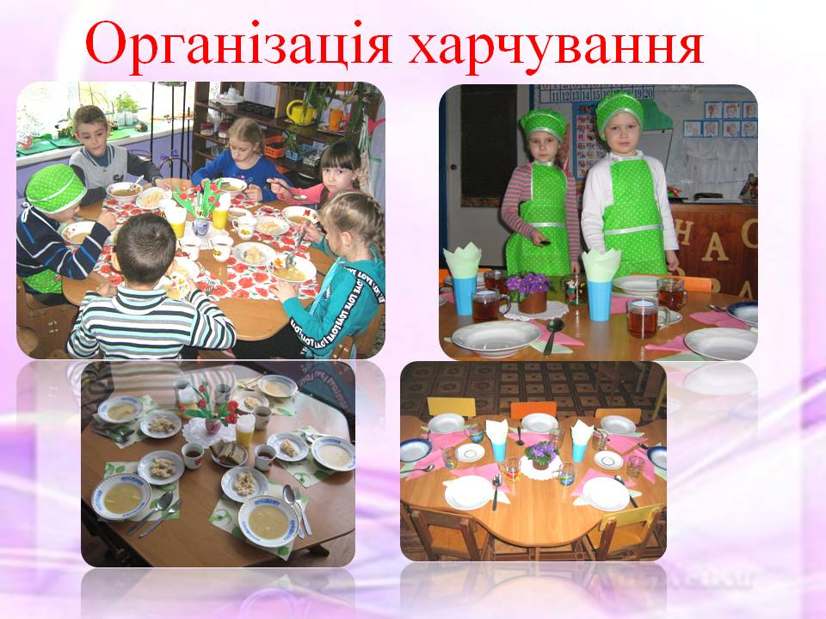

ПОРАДИ ПО ХАРЧУВАННЮ ДІТЕЙ
Другий, третій роки життя – це перехідні періоди, коли харчування дитини поступово наближується до харчування дорослих. Найголовніша умова у всі вікові періоди, аби їжа забезпечувала необхідну потребу у білках, жирах, вуглеводах і калоріях для гармонійного росту і розвитку, що закладає основу здоров’я дитини.
З двох років дещо уповільнюється ріст дитини, але потреба у харчових інгредієнтах (білках, жирах, вуглеводах) висока при малих ще можливостях
шлунково-кишкового тракту і нестабільності апетиту.
Необхідно так організувати харчування, щоб використані продукти не сприяли виникненню захворювань. І, як це не сумно, у наш час потрібно виключити зраціону саме ті продукти, які ми досить часто вживаємо, оскільки вони не потребують тривалої обробки. Більшість мам працює, у них не залишається сил і часу на приготування домашньої їжі, тому вони широко використовують полуфабрикати типу сосисок і ковбас, бутербродів і т. ін.
У харчуванні дітей дошкільного віку неприпустиме використання:
– кулінарних жирів (маргарини та їх похідні), які містять трансізомери жирних кислот, що сприяють виникненню онкозахворювань;
– сирокопчених м’ясних гастрономічних виробів і ковбас, у зв’язку вмістом у них великої кількості харчових домішок, у тому числі консервантів,
ароматизаторів і ін., а також різноманітних екстрактивних і збудливих інгредієнтів;
– смажених у жирі (маслі) продуктів, виробів (пиріжків, пончиків, картоплі і. ін.);
– продуктів, що містять екстрактивні і збудливі компоненти: консерви і мариновані овочі і фрукти (консервовані з додаванням оцту); сири гострих сортів;
– кісткові і грибні бульйони, у тому числі харчові концентрати на їх основі;
– оцту, гірчиці, хріну, перцю гострого (червоного, чорного) й інших гострих приправ;
– соусів типу майонез або на основі жирової емульсії, що містять оцет, гірчицю або інші гострі приправи (типу кетчупу);
– міцного чаю, кави натуральної, а також інших продуктів, що містять кофеїн і будь-які стимулятори, алкоголь;
– газованих напоїв (наслідками їх регулярного і постійного вживання є захворювання органів травлення; ожиріння; цукровий діабет і карієс; алергія);
– тонізуючих, біологічно активних домішок до їжі (БАД), що містять елеуторокок, женьшень, родіолу рожеву, інші аналогічні компоненти, що
впливають на ріст тканин організму, а також продуктів, що виробляються за допомогою перерахованих домішок;
– продуктів на основі генно-модифікованої сировини, що містять стимулятори росту (гормони, гормоноподібні речовини) й антибіотики.
Солона риба, солоні огірки (консервовані у банках) можуть використовуватися у харчуванні дітей тільки епізодично, не частіше одного разу на 2 – 4 тижні. Дітям можна давати тільки рибу слабкого посолу.
Дітей старших року годують не більше 4-5 разів на добу з проміжками між їжею у 3 – 4 години. Добовий об’єм раціону харчування розподіляється
приблизно так: сніданок – 25%, обід – 35%, полуденок – 15%, вечеря – 25%. Останнє годування дитини проводять за 1 – 1,5 години до сну.
Протягом тижня у раціоні дітей дошкільного і шкільного віку мають бути присутні: молоко і молочні продукти (сметана, сир, яйця, творог), вершкове і
рослинне масло, м’ясо або риба, хліб і хлібобулочні вироби, макаронні вироби, свіжі фрукти та ягоди, натуральні фруктові соки, овочі, зелень.

ЗАГАРТУВАННЯ ДІТЕЙ
Загартування дітей належить до найважливіших складових у профілактиці й сприяє підвищенню опірності до інфекційних, гострих респіраторних захворювань.
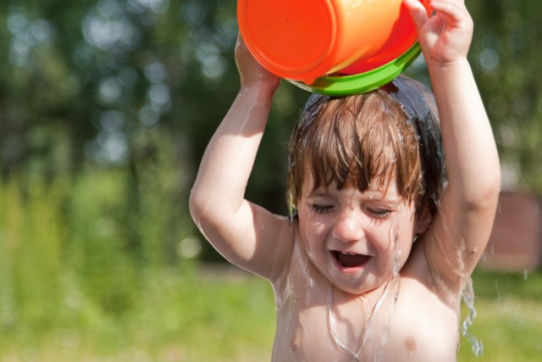
Основною вимогою до проведення загартування дітей є створення гігієнічних умов життя-підтримання чистоти та забезпечення достатньої вентиляції приміщення, де перебуває дитина, відповідність її одягу температурі навколишнього повітря. Доцільно проводити наскрізне провітрювання приміщення протягом 10-15 хв за відсутності в ньому дітей.
Найважливішим елементом загартовування є прогулянки на свіжому повітрі, загальна тривалість яких у зимовий період має становити не менше як 2 години щодня. Одяг крім відповідності погоді має забезпечувати дитині необхідний тепловий комфорт і не заважати їй вільно рухатися.
Влітку доцільно максимально збільшити час перебування дитини на свіжому повітрі. Бажано, що б дитина в теплу погоду була легко одягнута. Раціональним засобом загартування, а також зміцнення й формування правильної постави стопи є ходіння босоніж.
При використанні води для загартування дітей обов’язковою вимогою є поступове зниження температури води під час умивання і для завершального ополіскування при митті ніг. З віком і в міру звикання під час умивання збільшують зону впливу: миють руки до плечей, верхню частину грудей.
Фізичне загартовування першого року життя проводять у вигляді індивідуальних занять, які передбачають масаж і гігієнічну гімнастику.
Загартування повітрям має передувати загартуванню водою й сонячними випромінюванням. Найбільш щадною за гартувальною процедурою вважають повітряні ванни. Діти першого року життя приймають повітряну ванну під час кожної зміни білизни, проведення масажу й гігієнічної гімнастики. Тривалість повітряної ванни поступово збільшують з 1-2 до 5-8 хв. Діти старшого віку мають перебувати в приміщенні з оголеними руками й ногами.
Водні процедури – використовують вмивання водою при температурі 20-30⁰С із поступовим зниженням до 22-20⁰С (на 2⁰С через кожні 5-6 днів).
Вологе обтирання – найбільш щадна водна процедура, її призначають ослабленим дітям після перенесених захворювань. Обтирання проводять рукавицею з м’якої тканини, змоченою водою відповідної температури. Спочатку проводять місцеве обтирання рук, ніг, потім тулуба й поступово переходять до загального обтирання. Після вологого обтирання шкіру розтирають сухим рушником із застосуванням щадного масажу до появи помірного почервоніння шкіри.
Обливання – справляє більш подразливий ефект тому, що залежить не лише від температури аорт, а й від тиску її маси. Процедуру рекомендовано проводити після денного сну. Місцеве обливання ніг проводять за температури повітря в приміщенні не нижче ніж 20⁰С. Місткість з водою тримають на відстані 4-5 см від тулуба, змочуючи нижню частину гомілок і стопи. На кожне обливання витрачають 0,5 л води; тривалість процедури 15-2⁰С. Після обливання ноги розтирають насухо. Ефект загартування спостерігатиметься у тому випадку, якщо застосовувати холодну воду. Улітку її потрібно поєднувати з миттям ніг після прогулянки, при цьому слід використовувати воду температурою 30⁰С, а потім, поступово знижуючи її на 2⁰С (через 1-2 дні), довести до 18-16⁰С, дітям старшого віку до 14⁰С.
Обливання всього тіла – проводять за температури повітря не нижче як 23⁰С. Водою з поливальниці, яку тримають над головою дитини на відстані 6-8 см, обливають плечі, груди й спину. Потім розтирають сухим рушником. Витрати води 1.5-2л, тривалість процедури 15 с. із поступовим збільшенням до 35 с. Вихідну температуру води (35-34⁰С) поступово знижують (на 2⁰С через 3-4 дні) та доводять для дітей до 5 років 26-28⁰С, а 5-7 років -24 -22⁰С. З досягненням необхідного температурного рівня зупиняють на ньому протягом 2 місяців для забезпечення ефекту тренування. Наділі можна посилити інтенсивність чи тривалість впливу чинника.
Купання у відкритих водоймах – є ефективнішою процедура, тому, що при цьому на всю поверхню тіла одночасно впливають три чинники: повітря, велика маса води та сонячне випромінювання. Купання у відкритій водоймі дозволяється дітям після 3 років раз на день за температури повітря не менше як 25⁰С і води не нижче за 23⁰С. Загартованим дітям можна купатися й у прохолоднішій воді.
Загартування сонячним випромінюванням – здійснюється під час прогулянок. Починають зі світло повітряних ванн у тіні дерев, потім переходять до місцевих сонячних ванн. В останньому випадку руки й ноги дитини мають бути відкриті, на голову потрібно світлу панаму. Надалі дітей роздягають до трусиків. Тривалість перебування дітей на сонці спочатку 5-хв, потім її доводять до 10-хв, усього протягом дня 40-60 хв. З 10 год ранку або після 17 год вечора.
P.S. Вплив сонячного проміння не рекомендується дітям першого року життя і старшого віку в разі відставання їх у фізичному розвитку, наявності анемії, підвищеної нервової збудливості, а також у гострому періоді захворювання!!!
Фізкультурно-оздоровча робота в закладі дошкільної освіти.
Ранкова гімнастика — обов'язкова складова організації життєдіяльності дітей у закладі дошкільної освіти. Вона сприяє поглибленню дихання, посиленню кровообігу, обміну речовин, розвитку різних груп м'язів, правильній поставі, розгальмовуванню нервової системи після сну, викликає позитивні емоції.
Головна вимога до гімнастики у літній період - проведення її на свіжому повітрі, а взимку - у добре провітреному приміщенні. Для підвищення опірності організму до несприятливих кліматичних умов одяг під час виконання вправ має бути легким.
Фізкультурні паузи (динамічні перерви) проводяться в перерві між малорухливими видами діяльності та організованими заняттями з метою зняття втомлюваності дітей через використання нескладних рухливих вправ. Їх тривалість — 5-10 хв.
Важливий складник життєдіяльності дітей — прогулянки. Неодмінна умова їх проведення — збалансування дорослими програмових вимог з бажаннями вихованців. Зміст роботи в ході прогулянок залежить від погоди, освітніх завдань, загальної атмосфери в групі, настрою та інтересів дітей тощо.
На прогулянках тривалість фізичних вправ та рухливих ігор для дітей раннього віку становить 20-35 хв, молодшого — 35-45 хв, старшого — 45-60 хв. Рухову активність дітей варто знижувати наприкінці прогулянки (за 10-15 хв до її закінчення), щоб забезпечити спокійний перехід до іншого режимного моменту.
Враховуючи провідну роль ігрової діяльності в особистісному зростанні дітей, значне місце під час організації рухового режиму відводиться рухливим іграм. При їх доборі враховуються такі чинники: вік дітей, пора року, погодні та природні умови, місце ігор протягом дня, наявність необхідного фізкультурного обладнання та інвентарю.
Рухливі ігри включаються до різних форм роботи з дітьми (занять, свят, розваг, походів тощо) після їх попереднього розучування.
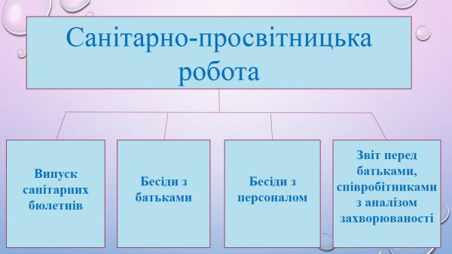

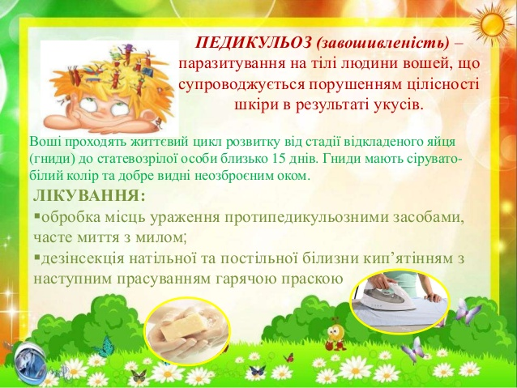
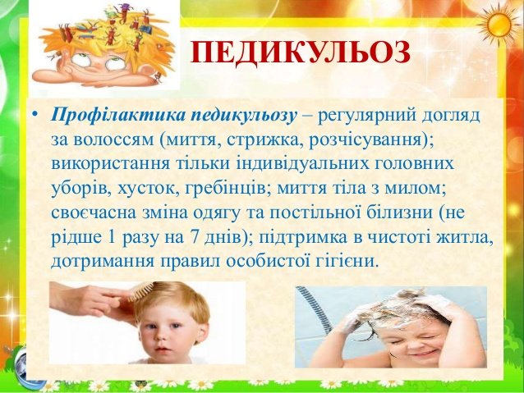

Дезінсекційні заходи по боротьбі з вошами включають механічний, фізичний та хімічний методи боротьби.
Механічний метод звільнення від вошей та їх яєць проводиться шляхом вичісування густим гребенем, обстригання або гоління. Волосся збирається на папір і спалюється. Перед вичісуванням волосся промивається теплим 5-10% розчином столового оцту, голова зав'язується хусткою або рушником, експозиція 30 хвилин - 1 година. Після цього полегшується вичісування яєць вошей.
Із фізичних методів обробки використовують чищення речей, обробку високою температурою (кип’ятіння, прасування або обробка в спеціальній дезкамері). Завошивлену білизну кип’ятять у 2% розчині кальцинованої соди протягом 15 хвилин (5л води на 1 кг білизни), прасують з обох сторін, звертаючи особливу увагу на шви, зборки та інше. При необхідності повторну обробку роблять через 7-12 днів.
Проводять санітарну обробку людини, зміну натільної і постільної білизни, а також обробку контактних.
Хімічний метод — це використання хімічних речовин - інсектицидів (педикулоцидів). Для дезінсекції вошей використовуються педикулоциди, які зареєстровані МОЗ України та дозволені до використання. Асортимент педикулоцидів в аптечній мережі різноманітний: лосьйони "Ніттіфор", "Педилін", "Лавінал", водно-мильна емульсія бензил-бензоату 20%, крем-бензил- бензоату 25%, аерозолі "Пара плюс", "Спрей-пакс" тощо.

Десять порад батькам від медичної сестри

Порада 1. З усіх питань щодо здоров’я вашої дитини слід звертатися до лікаря-педіатра, який призначає лікування або при необхідності направляє дитину на обстеження до інших лікарів-фахівців. В особливих випадках, щоб не було затримки термінів початку лікування, при появі перших характерних ознак захворювань рекомендується відразу звертатися до фахівця в даній галузі медицини.
Порада 2. Якщо ви помічаєте, що ваша дитина у колі своїх однолітків відрізняється незручністю рухів, поганою промовою, якщо у неї бувають непритомність, запаморочення, головні болі, блювота, її закачує у транспорті, необхідно проконсультувати дитину у невропатолога.
Порада 3. Зверніть увагу на поведінку дитини: надмірна рухливість, гіперзбудливість або, навпаки, млявість, стомлюваність, плаксивість, страхи, порушений сон, нав’язливі руху – це найбільш поширені симптоми психічної напруги ще слабкої нервової системи дитини-дошкільника. При появі цих ознак обов’язково слід показати дитину дитячому психіатру.
Порада 4. Ваша дитина часто перепитує або не завжди реагує на звернену до неї мову, у неї бувають часті ангіни, втрата голосу, кашель, постійний нежить, якщо дитина спить з відкритим ротом, хропе уві сні, гугнявить при розмові – проконсультуйте дитину у ЛОР-лікаря ( отоларинголога).
Порада 5. Якщо у дитини поганий апетит, часто виникає нудота, блювота, порушення стільця (запор, рідкий стілець), болі в животі (до їжі, після їжі), слід звернутися за кваліфікованою допомогою до лікаря-гастроентеролога.
Порада 6. Звернення за консультацією лікаря-алерголога необхідно в тих випадках, якщо в дошкільному періоді у дитини виникає реакція (висип, набряк, утруднене дихання, раптовий нежить, чхання) на якусь їжу, запахи, пилок квітів, ліки, щеплення.
Порада 7. Запалення шкіри на різних ділянках тіла (частіше на руках і ногах), що супроводжується почервонінням, сверблячкою, лущенням, ексудацією – можливо, це ознаки хронічного дерматиту або екземи, вилікувати які допоможе лікар-дерматолог. До дерматолога слід звертатися за будь-яких видимих ​​змін стану шкірних покривів, нігтів, волосся.
Порада 8. Якщо ви помічаєте, що дитина прищурює повіки, коли розглядає віддалені предмети, або низько нахиляється над листом альбому або книги, близько сідає до екрану телевізора, якщо вона здалеку (з відстані 5 метрів) не розрізняє дрібні (до 1 см в діаметрі) предмети, необхідно перевірити гостроту зору вашої дитини – зверніться до окуліста (офтальмолога).
Порада 9. Постійно звертайте увагу на поставу дитини: при ходьбі вона сутулиться, у неї одне плече нижче іншого, лопатки сильно виступають при випрямленій спині; сидячи на стільці, вона помітно прогинається в ту чи іншу сторону, намагається часто міняти позу, низько нахиляється (майже лягає на стіл) під час малювання і т.п. – Обстеження стану хребта повинен зробити фахівець-ортопед.
Порада 10. Не забувайте про необхідність обов’язкових профілактичних оглядів вашої дитини наступними фахівцями: ендокринологом (попередження захворювань щитовидної залози, діабету, ожиріння, порушень росту), хірургом (виявлення вроджених аномалій), стоматологом (виявлення і лікування карієсу), кардіологом (діагностика порушень функції серця і судин ), логопедом (порушення мови і сприйняття звуків).

Організація медичного обслуговування в днз

Медичне обслуговування дітей в дошкільному навчальному закладі здійснюється у відповідності до Закону України «Про дошкільну освіту», Порядку медичного обслуговування дітей у дошкільному навчальному закладі, затвердженого постановою Кабінету Міністрів України від 14.06.2002 р. № 826, наказу МОЗ України та МОН України «Про вдосконалення організації медичного обслуговування дітей у дошкільному навчальному закладі» від 30.08.2005р. № 432/496.

ПРІОРИТЕТНИМИ НАПРЯМКАМИ ЩОДО МЕДИЧНОГО ОБСЛУГОВУВАННЯ ДІТЕЙ ВИЗНАЧЕНО ТАКІ:
— збереження і зміцнення здоров’я дітей;
— забезпечення ефективного фізичного розвитку дітей;
— формування у дітей свідомого ставлення до власного здоров’я і здоров’я оточуючих як до найвищої індивідуальної і суспільної цінності.
У своїй роботі медична сестра керується чинним законодавством, нормативно-правовими актами органів охорони здоров’я, освіти та науки, здійснює постійний контроль за станом здоров’я дітей, проведенням обов’язкових медичних оглядів дошкільників та працівників, профілактичних щеплень у порядку і в терміни, встановлені МОЗ України, надає невідкладну медичну допомогу вихованцям у разі гострого захворювання або травми, здійснює контроль за організацією та якістю харчування, дотриманням раціонального режиму навчально-виховної діяльності, санітарно-гігієнічних вимог та протиепідемічного режиму; проводить санітарно-просвітницьку роботу серед дітей, батьків або осіб, які їх замінюють, та працівників дошкільного навчального закладу; веде звітно-облікову медичну документацію в порядку, встановленому МОЗ України.
У ДНЗ планомірно проводяться антропометричні вимірювання та оцінювання фізичного розвитку дітей.
Лікувально-профілактичної та оздоровчої роботи:
• вживання дітьми продуктів: свіжих фруктів, соків,солінь,свіжої цибулі, часнику, узвару;
• фітотерапія та аромотерапія.
Контроль за станом здоров’я дітей здійснюється трьома шляхами:
1. Правильна організація ранкового прийому.
2. Обхід медичною сестрою дитячого садка.
3. Спостереження вихователів.
Медичний контроль за станом фізичного виховання в дошкільному навчальному закладі включає:
1. Динамічне спостереження за станом здоров’я й фізичного розвитку дітей.
2. Медичний контроль за організацією рухового режиму.

Прийом дітей до дошкільного закладу
Перед зарахуванням дитини до ДНЗ батьки повинні підготувати її до перебування у дитячому колективі: пройти повне медичне обстеження в відділі дитячої поліклініки та отримати довідку щодо стану її фізичного та психічного розвитку.
При зарахуванні дитини до конкретної групи медичний працівник дошкільного навчального закладу збирає інформацію про особливості розвитку і поведінки дитини, оцінює її стан здоров’я.
Відомості про дитину раннього віку при зарахуванні до ДНЗ заносять до історії розвитку дитини (за формою № 112/0), а дошкільного віку – до медичної карти дитини (за формою № 026/0), та повідомляють вихователю групи.
Закон України «Про охорону дитинства» від 26 квітня 2001 р. № 2402 – ІІІ із змінами і доповненнями

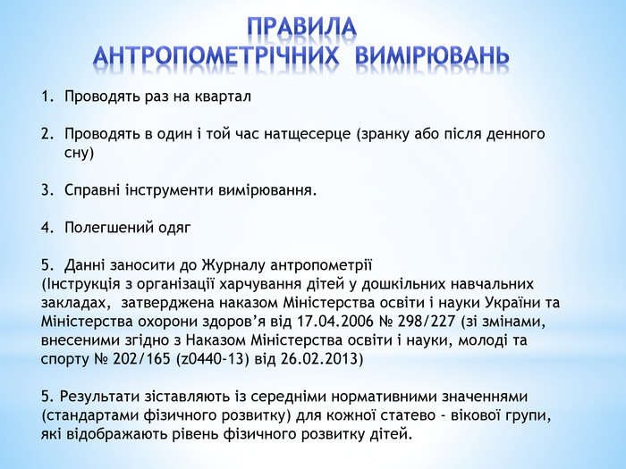

«ЗБІР ЗІШКРЯБУ НА ЕНТЕРОБІОЗ»

Послідовність | Зміст | Примітка
Мета:  Показання:  Протипоказання:  Місце виконання:  Підготувати необхідне:  Підготовка дитини:  Алгоритм виконання:  Оформлення документації: | Пошук яєць гостриків  Діагностика ентеробіозу та планове обстеження  Відсутні  Лікувально – профілактичні та шкільно-дошкільні заклади  Штатив з чистими скляними пробірками, дерев’яні палички, стерильна медична вата, 1 % розчин двухвуглекислого натрію (1% розчин соди) або 50% розчин гліцерину (згідно наказу № 579) або 0,9% розчин натрію хлориду, гумові медичні нестерильні рукавички, спирт 70º, склограф, підписані ємкості з кришкою з дезінфікуючими розчинами для дезінфекції використаних виробів медичного призначення, засобів індивідуального захисту, використаного перев’язувального матеріалу, ручка, настінні дозатори: з рідким милом, спиртовим антисептиком та засобом по догляду за шкірою рук, паперові рушники, підписане педальне відро для використаних паперових рушників, спецодяг, направлення форма № 220/0  Дитину перед зіскобом не підмивати.  1. Психологічно підготуйте матір дитини, отримайте усну згоду на проведення процедури..  2. Проведіть антисептичну обробку рук, та одягніть медичні гумові рукавички.  3. Візьміть дерев’яну паличку, намотайте стерильну медичну вату.  Стерильний ватний тампон змочіть в 50% розчині гліцерину, або в 1% розчині двухвуглекислого натрію (1% розчин соди) за відсутності ізотонічний розчин натрію хлориду.  4. Залежно від віку, дитину покладіть на спину, або на лівий бік з підігнутими нижніми кінцівками.  5. Пальцями лівої руки розведіть сідниці. Вологим тампоном променево-подібними рухами візьміть зішкріб з періанальних складок навколо анального отвору.  6. Паличку з ватним тампоном помістіть в пробірку.  7. Заповніть направлення, підпишіть етикетку на пробірці, поставте порядковий номер на пробірку і на направлення. Зішкріб відправте в клінічну лабораторію.  8. Використані вироби медичного призначення, використані засоби індивідуального захисту помістити у відповідно підписані ємкості з кришками, з дезінфікуючими розчинами на відповідну експозицію.  9. Проведіть антисептичну обробку рук.  При проведенні навички дотримуйтесь вимог наказів МОЗ: № 798, 234, 236, 579, 408, 1175.  Зробіть запис в журнал реєстрацій зіскобу на ентеробіоз, листку призначень | Пам’ятайте!  Обстеження проводити вранці до проведення ранкового туалету дитини.
Направлення в лабораторію
Зішкріб на ентеробіоз
П.І.________________________________
Вік ________________________________
Дата_______________________________
Діагноз_____________________________
Адреса_____________________________
Підпис мед.сестри ____________________

Примітка: за відсутності 50% розчину гліцерину або 1% розчину двухвуглекислого натрію (1% розчин соди) дозволяється використовувати 0,9% розчин хлориду натрію.

Використано:

- Наказ МОЗ України від 15.10.1986 р. № 579 «Про посилення боротьби з гельмінтозами в Україні».

- Наказ МОЗ СРСР № 1175 від 21.11.79р. „Про уніфікацію клінічних лабораторних методів досліджень».

- Наказ МОЗ України від 21.09.2010 р. № 798 «Про затвердження методичних рекомендацій «Хірургічна та гігієнічна обробка рук медичного персоналу».

- Наказ МОЗ України від 01.06.2013 року № 460 « Про затвердження протоколів медичної сестри (фельдшера, акушерки) з догляду за пацієнтом та виконання основних медичних процедур та маніпуляцій»

- Наказ МОЗ СРСР від 12.07.1989 року № 408 «Про заходи по зниженню захворюваності вірусними гепатитами в країні».

- Наказ МОЗ України від 05.11.2013 року № 955 «Про затвердження нормативно-правових актів щодо захисту від зараження ВІЛ-інфекцією при виконанні професійних обов’язків».

- Наказ МОЗ України від 04.01.2001 року №1 «Медична облікова документація, що використовується в лабораторіях лікувально-профілактичних закладів».

Як правильно зібрати аналіз калу для копрограми.
Копрограма - це мікроскопічне дослідження часток калу на предмет перетравлення їжі. Призначається дитячим гастроентерологом для визначення ферментної активності, тобто роботи підшлункової залози, кишківника, жовчного міхура.
Кал для такого аналізу збирається після самостійного випорожнення кишечника, бажано в чисту суху посудину.
В спеціальний контейнер з ложечкою або шпателем для забору набирають матеріал в загальному обсязі не більше 1/3 контейнера (5-10гр).
Важливо! Кал на копрограму необхідно доставити на дослідження в лабораторію на протязі 6-8 годин, за умови зберігання в холодильнику (на дверцятах) при температурі + 4 + 6 ° С в закритому контейнері.
На контейнері з матеріалом необхідно вказати прізвище, їм'я, по батькові, дату народження, також дату і час збору калу.
Як правильно зібрати кал для аналізу на яйця гельмінтів?
Гельмінти - це паразити , які отруюють наш організм токсинами, що різко знижує якість життя та веде до важких хронічних хвороб. Тому важливо! виявити тип глистів, та вчасно пролікуватися. Аналіз назначає дітям дитячий гастроентеролог або педіатр, дорослим сімейний лікар.
Перед збором матеріалу треба помочитися, щоб сеча не потрапила в кал.
Необхідно взяти обов'язково чисту, суху ємність, куди буде проводитися дефекація (горщик, підкладне судно).
Необхідно взяти до 10 см3 - 1-2 мірні ложки, вбудованої в кришку спеціального контейнера.
Контейнер видають в дабораторіі, де Ви здаєте аналіз калу або купуєте в аптеці
Важливо! Кал для копрограмми збирається обов'язково з різних ділянок, які Вам «не подобаються на вигляд".
Матеріал (кал) кладеться в контейнер, обов'язково щільно закривається.
Підписується контейнер - ім'я, прізвище, дату збору аналізу

Аналіз калу на цисти лямблій і вегетативні форми найпростіших
Це мікроскопічне дослідження калу на виявлення цист лямблій і вегетативних форм найпростіших.
Напередодні збору аналізу (2-3 дні) виключити прийом проносних медикаментів, введення ректальних свічок,
не приймати медикаменти, що впливають на скорочення кишечника (беладони, имодиума, медикаменти, що впливають на забарвлення калу (препарати заліза, вісмуту, сірчанокислого барію),
Кал збирається після дефекації в спеціальний контейнер з ложечкою або шпателем для забору в загальному обсязі не більше 1/3 контейнера (5-10гр).
Матеріал необхідно доставити в лабораторію не пізніше доби за умови зберігання в холодильнику (на дверцятах) при температурі + 4 + 6 ° З в закритому контейнері.
Важливо! Для виявлення цист та для виявлення вегетативних форм кал доставляється в лабораторію якомога раніше в теплому вигляді, що найчастіше неможливо технічно, тому виявлення вегетативних форм в амбулаторних умовах ускладнене.
На контейнері необхідно вказати ваше прізвище, ініціали, дату народження, дату і час збору матеріалу.
Аналіз калу на виявлення яєць гостриків або зішкріб на ентеробіоз.
Це дрібні глисти, які викликають свербіння в області анального отвору також розлади кишечника.
Для збору матеріалу дослідження необхідно вранці до акту дефекації і миття зовнішніх статевих органів, беремо ватною паличкою, яку змочувають в гліцерині, фізрозчин або кип'яченій воді круговими рухами з поверхні складок навколо анального отвору.
Потім паличку поміщають в пластиковий контейнер або баночку, щільно закрити кришкою.
До відправки в лабораторію матеріал повинен зберігатися в холодильнику при температурі +4 + 8 ° С.
Важливо! Матеріал необхідно доставити в лабораторію в день взяття аналізу.

Антропометрія - сукупність методів і прийомів вимірювання, опису людського тіла в цілому і його окремих частин. Вона дозволяє дати кількісну характеристику і оцінку фізичного розвитку людини.
Антропометрична оцінка дуже широко застосовується в медицині. Одна з перших процедур, що відбувається після народження новонародженої дитини - це його антропометричні дослідження. І найбільш серйозні захворювання часто діагностуються саме після встановлення негативних антропометричних змін. Цим обумовлено увагу до антропометрії не тільки у медичних працівників, а й у широких верств населення.
Маса тіла.
Визначення маси тіла дітей з моменту народження до трьох років проводять на чашкових вагах.
Техніка зважування: Спочатку зважується пелюшка. Вона кладеться так, щоб краю пелюшки НЕ звисали з лотка. Дитина укладається на широку частину лотка головою та плечовим поясом, ніжками - на вузьку частину лотка. Дитину можна посадити або покласти на широку частину лотка, ніжки покласти на вузьку частину. Показання ваги знімають з того боку гирі, де є насічки, нижню гирю необхідно розміщувати тільки в наявному на нижній шкалі гнізді. Після запису ваги гирі ставляться на нуль. Для визначення ваги дитини необхідно з показання ваги вирахувати вагу пелюшки.
Визначення маси тіла дітей старшого віку проводять вранці натще на спеціальних медичних вагах з точністю до 50 грам. Посередині площині попередньо врівноважених ваг розміщують роздягненого дитини. Показання ваг знімають так, як і при зважуванні дітей раннього віку.
Середня маса тіла хлопчиків при народженні складає 3200 - 3400г, а дівчаток менше - 3100-3300 р Взагалі, нормальної вважають масу від 2500 до 4500г. Маса тіла недоношеної дитини становить 2500 г і нижче. Протягом перших днів життя маса тіла новонародженого знижується на 150-300 г (транзиторна (фізіологічна) спад маси) І становить близько 5 - 9% від маси при народженні. Зменшення її більше ніж на 10% (понад 300 г) вважається патологічною втратою маси.
Фізіологічна спад маси зумовлена наступними факторами:
- Випаровування вологи з шкіри і при диханні;
- Муміфікація пуповинної залишку;
- Недостатній обсяг харчування і пиття в перші дні життя;
- Блювота навколоплідними водами, проковтнутими під час пологів;
- Відносним голодуванням;
- Відходженням меконію, сечі.
Відновлення початкової маси тіла у новонароджених відбувається згідно двох варіантів:

Довжина тіла.
Під довжиною розуміють розмір дитини з ніг до голови при вимірюванні в положенні лежачи, горизонтально. Вертикальний вимір цього ж розміру, стоячи зветься зростання. Довжина тіла певною мірою відображає рівень зрілості організму.
Довжину тіла у дітей першого року життя вимірюють в положенні лежачи за допомогою спеціального ростоміра у вигляді дошки з сантиметровою шкалою. Головка дитини повинна щільно прилягати до нерухомої планки ростоміра. Голова фіксується так, щоб нижній край очниці і верхній край зовнішнього слухового проходу знаходилися на одному рівні. Ноги дитини распрямляют легким натисканням на коліна. Рухливу планку ростоміра щільно пріжімають до п'ят дитини. Відстань між рухомою і нерухомою планками відповідає зросту дитини. Точність відповідно до такого виміру становить ± 0,5 см.
Якщо дитині менше 2-х років і немає можливості виміряти довжину тіла дитини, в положенні лежачи, в такому випадку проводиться вимірювання зросту у вертикальному положенні і до результату вимірювання необхідно додати 0,7 см.
У дітей старшого віку зріст вимірюється за допомогою вертикального ростоміра з відкидним табуретом. Перед вимірюванням дитині необхідно зняти взуття. Дитина стоїть на майданчику ростоміра спиною до шкали. Він стосується шкали потилицею, міжлопатковою ділянкою, сідницями і п'ятами. Дитина повинна стояти рівно, живіт підтягнутий, п'яти разом, носки нарізно. Голова фіксується таким же чином - щоб нижній край очниці і верхній край зовнішнього слухового проходу знаходилися на одному рівні. Рухома планка фіксується на верхній точці голови без прідавліванія. Вимірювання зросту дітей від 1 до 3 років проводиться тим же ростомером тільки з використанням відкидний лави для вимірювання росту сидячи. Відлік показників ростоміра проводять по лівій шкалі.

Окружності голови і грудної клітки вимірюють за допомогою сантиметрової стрічки.
Для визначення окружності головисантиметрову стрічку накладають ззаду по найбільш виступає точці потилиці, спереду - по надбрівних дуг. Початок сантиметрової стрічки має бути в лівій руці. Стрічку під час вимірювання не слід натягувати.
Вимірювання окружності грудної клітини проводять у немовлят в положенні лежачи, у старших дітей - в положенні стоячи. Дитина повинна перебувати в стані спокою, руки опущені. Початок сантиметрової стрічки знаходиться в лівій руці збоку пахви. Ззаду стрічка проводиться під кутом лопаток, а спереду - по нижньому краю ареоли. У дівчаток з розвиненими грудними залозами, спереду стрічка проводиться по четвертому ребру над грудними залозами в місці переходу шкіри з грудної клітки на залозу.
Окружність голови новонародженого становить 34-36 см. Окружність грудної клітини новонародженого становить 33 - 35 см. У дітей до 3 місячного віку показники окружності голови перевищують показники окружності грудної клітки. У віці 3 місяців ці показники порівнюються і протягом усього життя переважають показники окружності грудної клітки.
Результати вимірювань заносяться до відповідних граф. Це дає можливість побачити тенденцію фізичного розвитку дитини за період часу і виявити проблеми фізичного розвитку. У переважній більшості випадків відхилення від стандартних темпів збільшення маси тіла і довжини / зростання свідчать про порушення в стані здоров'я дитини і вимагають ретельного аналізу ситуації і відповідних заходів.
ІНСТРУКЦІЯ
щодо заповнення форми первинної облікової
документації N 063/о "Карта профілактичних щеплень"

Ця Інструкція визначає порядок заповнення форми первинної облікової документації N 063/о ( za688-06 ) "Карта профілактичних щеплень" (далі - форма N 063/о).

1. Форму N 063/о ( za688-06 ) заповнюють відповідальні особи закладів охорони здоров'я незалежно від підпорядкування та форм власності та ведуть в амбулаторно-поліклінічних, виховних і навчальних закладах.
2. Форма N 063/о ( za688-06 ) заповнюється лікарем або середнім медичним персоналом, на кожного новонародженого і на дитину, яка вперше поступає під нагляд поліклініки або
фельдшерсько-акушерського пункту (далі - ФАП).
3. У верхньому лівому куті форми вказуються назва міністерства, іншого центрального органу виконавчої влади, органу місцевого самоврядування, у сфері управління якого перебуває заклад, відповідальні особи якого заповнили форму N 063/о ( za688-06 ), його найменування, місцезнаходження (повна поштова адреса) та ідентифікаційний код Єдиного державного реєстру підприємств та організацій України (ЄДРПОУ).
4. Після заголовка обов'язково має бути вказана дата заповнення карти профілактичних щеплень.
5. Далі наводиться найменування дитячої установи (для організованих дітей), N дільниці.
6. У пункті 1 вказуються прізвище, ім'я, по батькові дитини.
7. У пункті 2 вказуються у цифровій формі: число, місяць та рік народження.
8. У пункті 3 зазначається стать: чоловіча - 1, жіноча - 2.
9. У пункті 4 вказується місце проживання (повна поштова адреса).

10. У пункті 5 зазначається - мешканець міста або села, у разі зміни місця проживання вносяться відмітки про переміну адреси.
11. У пункті 6 - "Щеплення проти туберкульозу" наводяться дані про проведення щеплення, а саме: вид щеплення - вакцинація чи ревакцинація, вік, дата проведення щеплення, доза та серія вакцини, реакція на щеплення (місцева), медичні протипоказання (дата, причина).
12. У пункті 7 - "Щеплення проти поліомієліту" зазначаються дані про проведення щеплення, а саме: вакцинація чи ревакцинація, вік, дата проведення щеплення, доза та серія вакцини; медичні протипоказання (дата, причина).
13. У пункті 8 - "Щеплення проти дифтерії, кашлюку, правця" вказуються дані про проведення щеплення, а саме: вид щеплення - вакцинація чи ревакцинація, назва препарату, вік, дата проведення щеплення, доза та серія вакцини, реакція на щеплення (загальна, місцева), медичні протипоказання (дата, причина).
14. У пункті 9 - "Щеплення проти кору" зазначаються такі дані: вік, дата, доза і серія вакцини, реакція на щеплення (загальна, місцева), медичні протипоказання (дата, причина).
15. У пункті 10 - "Щеплення проти паротиту" вказуються дані: вік, дата, доза і серія вакцини, реакція на щеплення (загальна, місцева), медичні протипоказання (дата, причина).
16. У пункті 11 - "Щеплення проти краснухи" вказуються такі дані: вік, дата, доза і серія вакцини, реакція на щеплення (загальна, місцева), медичні протипоказання (дата, причина).
17. У пункті 12 - "Щеплення проти гепатиту В" зазначається вид щеплення - вакцинація, назвапрепарату, вік, дата, доза і серія, реакція на щеплення (загальна, місцева), медичні
протипоказання (дата, причина).
18. У пункті 13 - "Інші щеплення" вказуються такі дані: вид щеплення, назва препарату, вік, доза, серія, реакція на щеплення (загальна, місцева), медичні протипоказання до щеплень (дата,
причина).
19. У пункті 14 - "Туберкулінові проби" зазначаються такі дані: вік, дата, доза і серія препарату, результат після проведення туберкулінових проб.
20. У кінці форми N 063/о ( za688-06 ) відповідальна особа вказує причину зняття з обліку, дату і засвідчує запис своїм підписом.
21. Карти зберігаються в спеціальній картотеці поліклініки, ФАПу, де їх розподіляють за місяцями наступного щеплення, що забезпечує щомісячний облік дітей, які підлягають активній імунізації.
22. У разі виїзду дитини з міста (району) на руки видається довідка про проведені щеплення.
23. Форма N 063/о ( za688-06 ) має бути чітко й розбірливо заповнена. Виправлення помилок підтверджується підписом особи, яка її заповнює, із зазначенням дати внесених змін. Відповідальною за інформацію, яка надана в формі N 063/о, є особа, що її заповнила.
24. Термін зберігання облікової форми N 063/о ( za688-06 ) - 5 років.

Харчові отруєння у дітей: симптоми і перша допомога
Харчове отруєння може трапитись в будь-яку пору року, але влітку воно трапляється набагато частіше.
Найчастіші причини харчових отруєнь у дітей:
1. Зіпсовані продукти. У спекотну пору термін зберігання будь-яких продуктів скорочується в рази. Причому зовнішній вигляд і запах можуть все ще залишатися нормальними, але процес розкладання та виділення токсинів вже може бути запущеним. Навіть у холодильнику влітку їжа зберігається не так довго, як взимку. Тому краще їсти свіжі продукти і свіжоприготовані страви.
2. Недостиглі фрукти та овочі. Поласувати недозрілими фруктами (яблука, абрикоси, аґрус) полюбляють діти. Але отруїтися можна і ранньою полуницею, черешнею, кавунами та динями. Тому не поспішайте купувати фрукти і овочі, які тільки-но потрапили на прилавки. Дочекайтеся сезону.
3. Недостатня гігієна. Діти часто нехтують миттям рук і фруктів (овочів). Це шкідливо у будь-яку пору року, а влітку особливо небезпечно. У теплі бактерії розмножуються набагато активніше, а значить і ризик підхопити харчовий розлад або більш неприємну недугу в рази вище.
Симптоми, характерні для харчових отруєнь з’являються через декілька годин після потрапляння неякісного продукту в організм дитини. При харчових отруєннях шкідливі організми виробляють токсини, які подразнюють стінки шлунку та кишківника. Це може призвести до болючого запалення шлунку і спричинити біль у черевній порожнині.
-Діти з харчовими отруєннями можуть відчувати спазми, оскільки м’язи черевної порожнини скорочуються щоб пришвидшити природні рухи кишківника. Все для того, щоб позбутися шкідливих організмів якнайшвидше.
-Типовий симптом харчових отруєнь – діарея. Діарею характеризує водянистий, незв’язний кал, кількість дефекацій три і більше впродовж 24 годин.
-Поширений стан при харчових отруєннях – рвота. Це захисний механізм, коли тіло намагається позбутися небезпечних організмів чи токсинів, які воно визначає як шкідливі.
-Діти з харчовими отруєннями часто переживають втрату апетиту, втому. Це реагує імунна система, бо бореться з інфекцією, яка вторглася в організм.
-Лихоманка є поширеним станом багатьох хвороб, - це частина природного механізму боротьби з інфекцією.
Що слід зробити, якщо ви запідозрили у своєї дитини харчове отруєння?
-Якщо з моменту вживання підозрілого продукту пройшло не більше двох годин, необхідно штучно викликати блювоту, - так ви видалите залишки шкідливої їжі з організму. Для того, щоб викликати блювоту дитині, потрібно випити декілька склянок теплої кип’яченої води, повторити процедуру 3-4 рази. Якщо дитина сама не може викликати блювотний рефлекс, допоможіть їй: натисніть пальцем на корінь язика.
-Обов’язковим є прийом сорбентів, вони прискорять виведення токсинів з організму. Дитині необхідно забезпечити правильний питний режим, заповнювати втрату рідини і електролітів. Вода, не міцний чай, рисовий відвар, настій шипшини і різні водно-сольові розчини – поїти дитину необхідно часто і малими порціями (навіть якщо дитина відмовляється) – кожні 10-15 хвилин по ковточку. Водно-сольовий режим необхідно дотримуватися доки не припиниться блювота і пронос.
Наступне завдання батьків: правильне харчування при харчових отруєннях у дітей. Дієта – це і дорога до одужання, і лікування отруєння. На 4-6 годин взагалі відмовитись від їжі (не забувайте про пиття). Їжа має бути рідкою та протертою. Годуйте дитину малими порціями і дробно (до 8 разів на день). Будьте обережні з солодким, молоком, свіжим хлібом. Каші на воді, протерті овочеві супи, відварене м'ясо, сухарі, кисломолочні продукти – це те, чим годувати дитину до одужання.
Якщо батьки зробили все правильно, симптоми харчового отруєння у дітей зникають на наступний день.
Звернутися за невідкладною медичною допомогою необхідно якщо у вашої дитини:
- важка діарея триває понад три дні;
- часта блювота триває понад два дні;
- у стільці є домішки крові;
- температура тіла вище 38°С;
- ваша дитина не досягла трирічного віку.
Як діяти в тій чи іншій ситуації ви завжди можете проконсультуватися з вашим сімейним лікарем чи лікарем-педіатром.

Питання для контролю початкового рівня знань:
1.Найбільш часті обставини невідкладних станів при запамороченні, колапсі, гострій дихальній недостатніостіь, гіпертермічнному, судомному синдромі, набряку Квінке
2. Специфічні симптоми набряку Квінке, перша допомога невідкладна терапія.
3. Перша допомога та невідкладна терапія при гипертермічному синдроміу дітей.
4. Перша допомога на догоспітальному етапі і основи невідкладної терапії при запамороченні та колапсі.
5. Перша допомога на догоспітальному етапі і основи невідкладної терапії при судомному синдромі у дітей
6. Перша допомога на догоспітальному етапі і основи невідкладної терапії при укусах тварин у дітей
7. Принципи диспансеризації та подальшого обстеження дітей, які перенесли запаморочення, колапс, гостру дихальну недостатніостіь, гіпертермічнний, судомномй синдроми та набряк Квінке.

Тести.

Запитання 1
Вкажіть, які харчові продукти вводять дитині на природному годуванні з метою введення вітамінів:
12% гречану кашу
Білок курячого яйця
Яблучний сік
Овочевий відвар
5% манну кашу

Запитання 2
До медичної сестри ФАПу звернулася мати з дитиною 3-х місяців для проведення антропометрії. Маса тіла при народження 3200 г, зріст 50 см. Вирахуйте належну масу тіла дитини (за щомісячним приростом):

6000
5200
4800
5800
5400

Запитання 3
Мати дитини 6 місяців скаржиться, що дитина неспокійна, погано спить, пітніє. При об’єктивному обстеженні: велике тім’ячко 3-4см, краї його потовщені. На ребрах “чотки”, виражена м’язова гіпотонія, дитина погано спирається на ніжки. Про що свідчать дані симптоми?
Диспепсія
Ексудативно-катаральний діатез
Гіпотрофія
Рахіт
Гіпокальціемічний синдром

Запитання 4
Ви оглядаєте дитину грудного віку. Під час огляду виявлено: дитина сидить самостійно, добре знає матір. Починає вимовляти склади, у неї прорізуються нижні центральні різці. Якому вікові відповідає психомоторний розвиток дитини?
9 місяців
8 місяців
4 місяці
6 місяців
1 рік

Запитання 5
Ви медсестра ФАПу, оглядаєте дитину віком 6 діб після виписки з пологового стаціонару. Під час огляду виявлено набрякання грудних залоз, виділення з них незначної кількості рідини кольору молока. Забарвлення шкіри над залозами не змінене. Який із перехідних станів новонароджених спостерігається у дитини?
Токсична еритема
Статева криза
Сечокислий інфаркт
Транзиторна гіпертермія
Транзиторний дисбактеріоз

Запитання 6
Ви оглядаєте дитину віком 4 діб. Вчора дитина була виписана з пологового стаціонару. Мати повідомила, що близько 2-х годин назад у дитини піднялась температура тіла до 38,5oС. Об’єктивно: дитина неспокійна, відмічається сухість слизових оболонок, гіперемія шкіри. Соматично дитина здорова. Який стан найімовірніше у дитини?
Статева криза
Транзиторна гіпотермія
Транзиторна гіпертермія
Фізіологічна еритема
Транзиторний катар кишок

Запитання 7
Під час огляду новонародженого мати поскаржилася на почервоніння сідниць. При огляді Ви помітили різке почервоніння з ерозіями. Дитина постійно знаходиться в “Памперсах”, шкірні складки оброблюються присипками час від часу. Про яке захворювання треба подумати?
Піодермія
Пітниця
Попрілість
Фізіологічна еритема
Токсична еритема

Запитання 8
При огляді новонародженої дитини на 4 добу Ви виявили зменшення маси тіла дитини. Загальний стан дитини не порушений. З чим пов'язаний стан дитини?
Фізіологічною втратою маси тіла
Статевою кризою новонародженого
Сечокислим інфарктом нирок
Транзиторним дисбактеріозом
Фізіологічною еритемою

Запитання 9
При огляді дитини 12 місяців медична сестра оцінює місцеву реакцію після вакцинації БЦЖ. Які зміни повинні бути у місці щеплення?
Виразка
Інфільтрат
Пустула
Рубчик
Везикула

Запитання 10
При патронажі здорової доношеної дитини віком 4 доби Ви помітили жовтяничне забарвлення шкіри. Дитина активна, загальний стан не порушений. З чим пов'язаний стан дитини?
Фізіологічною еритемою
Фізіологічною жовтяницею
Статевою кризою новонародженого
Транзиторним дисбактеріозом
Транзиторною лихоманкою

Запитання 11
До медичної сестри звернулась мати дитини 1 місяця зі скаргами на блювання “фонтаном”без домішок жовчі, має кислий запах. Дитина погано прибавляє в масі тіла. При огляді живота з’являється симптом “піскового годинника”. Визначіть попередній діагноз у дитини:
Виразкова хвороба
Пілороспазм
Диспепсія
Гострий гастрит
Пілоростеноз

Запитання 12
Після проведення первинного патронажу до новонародженого відомості про дитину слід записати у форму:
No 067/О
No 026/О
No 063/О
No 058/О
No 112/О

Запитання 13
У 5-місячної дитини з явищами рахіту, під час крику наступила раптова зупинка дихання. Про яке захворювання свідчить цей симптом?
Спазмофілію, карпопедальний спазм
Стенозуючий ларинготрахеїт
Спазмофілію, ларингоспазм
Спазмофілію, еклампсію
Гіпервітаміноз Д

Запитання 14
На профілактичному огляді ви вимірюєте тиск 5 річній дитині. За якими формулами ви визначите систолічний та діастолічний тиск:
100+2п
70+2n
90+2n
60+2п
90+2п

Запитання 15
Дитині 10 днів. Мати скаржиться на періодичне зригування після годування груддю. Яка анатомо-фізіологічна особливість сприяє цьому стану?
Підвищена секреторна активність шлунка
Слабкість кардіального сфінктера шлунка
Знижена секреторна активність шлунка
Недостатній розвиток пілоричного сфінктера шлунка
Підвищена перистальтика шлунка

Запитання 16
До м/с звернувся хлопчик 5 років, який порізав палець склом. Під час перев’язки, побачивши кров, зблід і раптово втратив свідомість. Пульс ниткоподібний, кінцівки холодні. Який стан виник у дитини?
Геморагічний шок
Непритомність
Гостра серцева недостатність
Колапс
Гостра дихальна недостатність

Запитання 17
У дитини 2 років з гіпертермічним синдромом, спостерігається блідість шкірних покривів, озноб, холодні на дотик кінцівки. Що слід застосувати для поліпшення мікроциркуляції судин?
Анальгін 50% внутрішньом’язово
Оцтові обгортання
Папаверин 2% внутрішньом’язово
Холод на проекцію великих судин
Парацетамол всередину

Запитання 18
Виклик м/с до дитини 7 років, у якої розвився колапс після фізичного навантаження на уроці фізкультури. Вчитель поклав дитину у горизонтальне положення, підняв кінцівки, розстебнув одяг. Визначте подальші дії м/с.
Ввести в/м 50\% розчин анальгіну
Надати дитині підвищене положення
Положити дитину набік
Протерти шкіру розчином оцту
Ввести п/ш розчин кордіаміну

Запитання 19
У дитини 7- місяців раптово почалися судоми. Які першочергові дії м/с при наданні невідкладної допомоги?
Подразнювати корінь язика
Провести профілактику западання язика
Зігріти дитину грілками
Повісити міхур з льодом до голови
Провести ШВЛ, закритий масаж серця

Запитання 20
У дитини при різкому зниженні температури тіла виникла слабкість, блідість шкіри, кінцівки стали холодні, шкіра вкрилась холодним липким потом. Дитина втратила свідомість, артеріальний тиск різко знизився. Який препарат слід ввести першочергово?
0,1% р-н адреналіну гідрохлориду
0,5% р-н седуксену
Інсулін
40% глюкозу
1% р-н димедролу

Запитання 21
Дитину, 2 років, за праву долоню вкусила комаха, на місці укусу з'явилося почервоніння, поширився набряк тканин. Температура тіла підвищилася до 38°С. Такий стан діагностують у разі: сінної гарячки
кропив'янки
анафілактичного шоку
набряку Квінке
молочного струпу

Задачі
Задача 1.
На прийомі у медичному пункті знаходиться мати з дитиною у віці 5 років зі скаргами на виниклий у хлопчика набряк в області обличчя, млявість, загальну слабкість, нездужання. При опитуванні встановлено, що захворювання у дитини виникло кілька годин тому. Незабаром після вживання в їжу цитрусових з'явилася одутлість обличчя, яка потім змінилася його набряком. В анамнезі у дитини відзначається харчова алергія.
Об'єктивно: При огляді загальний стан дитини важкий. Млявий. На обличчі обмежений набряк шкіри та підшкірної клітковини, який поширюється на губи, повіки і щоки. Шкіра на місці набряку бліда, холодна на дотик. Область набряку безболісна при пальпації, свербіння шкіри немає. При огляді порожнини рота і горла слизова рожева, волога, не набрякла. Голос у дитини не змінений. У легенях дихання везикулярне, ЧД = 24 за хвилину. Аускультативно тони серця ясні, ритмічні, ЧСС = 98 за хвилину. Пульс ритмічний, задовільних якостей. Живіт при пальпації м'який, безболісний. Печінка і селезінка не збільшені. Фізіологічні відправлення в нормі.
Питання
1.Виделіть провідний клінічний синдром?
2.Попередній діагноз, обґрунтуйте його?
3.Чи є можливість ускладнення ?

Задача 2.
У 2- х річного хлопчика , що страждає ексудативно-катаральним діатезом, через 3 -5 хвилин після укусу бджоли посилився різкий біль в місці укусу, погіршилось самопочуття. Об’єктивно: загальний стан дитини важкий, хлопчик збуджений. Виражена блідість шкіри, акроціаноз, кінцівки холодні, липкий піт на тілі. Права гомілка в місці укусу набрякла, містить уртикарну висипку. ЧДР – 52\хв, дихання шумне, з участю допоміжної мускулатури. При аускультації легень – подовжений видих, розсіяні свистячі хрипи; перкуторно - над легенями тимпанічний звук. ЧСС – 140 хв., АТ 50/20 мм. рт. ст. Тони серця глухі, ритмічні. Живіт м’який, безболісний. Печінка, селезінка не пальпуються.
Питання
1. Вкажіть сестринський діагноз.
2. Визначте наявні та потенційні проблеми в даної дитини.
3. Надайте невідкладну допомогу згідно з протоколів надання невідкладної допомоги.

Задача 3
М/с вранці оглядає дітей у дитячому садку. При огляді дитини 4 років вона знайшла на волоссі гніди.
Питання
1.Як необхідно поступити медичній сестрі?
2.Коли провести санітарну обробку ?

Задача 4
До медичної сестри сімейної амбулаторії звернулась мама з хлопчиком віком 3 роки.
Питання
1. Складіть меню – розкладку для даної дитини та заповніть лист харчування.
2.Складіть орієнтовний режим дня для дитини віком 3-7 років з урахуванням анатомо - фізіологічних особливостей дитячого організму даного віку.

№ Години доби Режимні процеси ДДЗ
1. 7.00 -7.30
2. 8.00-8.30
3. 8.30-9.00
4. 9.30-10.30
5. 10.30-12.30
6. 12.30-13.00
7. 13.00-15.00
8. 15.00-15.30
9. 15.30-16.00
10. 16.00-17.00
11. 17.00-19.00
12. 19.30-20.00
13. 20.00-21.00
14. 21.00-8.00

